自动贴售后标设备技术手册 Manual Técnico de Equipamentos de Etiquetagem Pós-venda Automática
---硬件安装指导 --- Guia de instalação de hardware

发布日期: data de lançamento:
文件类别：指导文件 | 文件编码： | 保密级别：内部公开 | 页数：1/8 | 版本：1.0
核准: | 会签：
审核:
制定:
收文单位:

修订日期 | 文件版本 | 修订内容 | 修订人
2020-06-04 | 1.0 | 文件创建 | 李树彬
目录 contente
一、设备配件清单 4 1. Lista de acessórios de equipamento 4
二、设备连接图 5 2. Diagrama de conexão do equipamento 5
三、硬件环境注意事项 6 Três, precauções de ambiente de hardware 6
四、ESD规范 6 Quatro, especificação ESD 6
五、5S规范 7 五、5S规范 7
六、安全操作规范 7 Seis, especificações de operação segura 7

- 设备配件清单 1. Lista de acessórios de equipamento
序号 | 名称 | 型号 | 单台配置 | 图片展示 | 备注
1 | 主机 | DELL I5 | 1 | 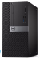
2 | 显示器 | DELL 23寸 | 1 | 
3 | 二维扫描枪 | Datalogic Matrix 120-210-010-SB5337 | 3 | 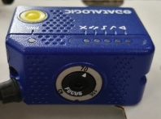
4 | 斑马打印机 | Zebra 110 Xi4 | 1 | 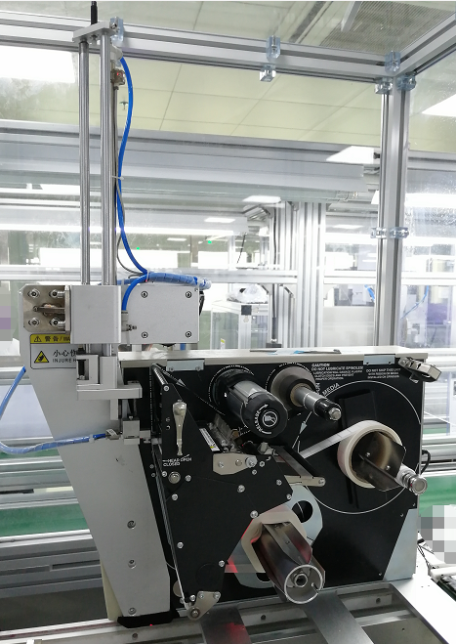
5 | 自动售后标设备 | 定制 | 1 | 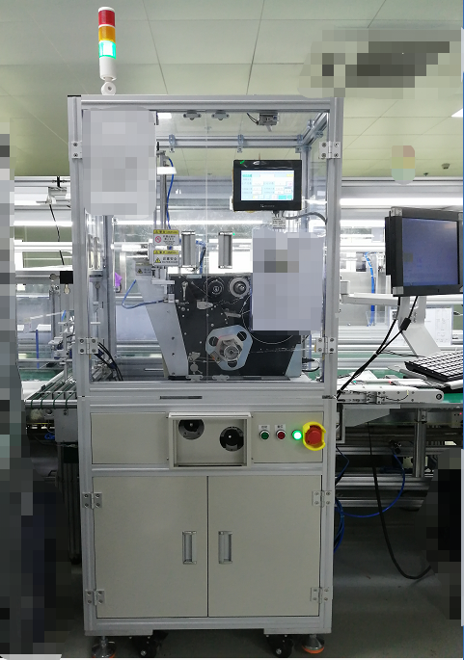

- 设备连接图 2. Diagrama de conexão do equipamento
设备连接示意图如下示： O diagrama de conexão do dispositivo é o seguinte:
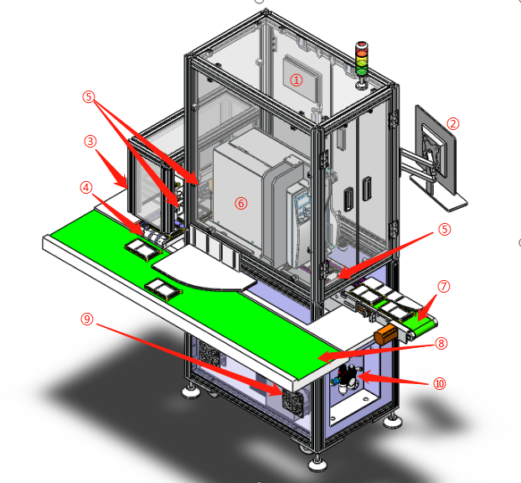

①操作面板 | ⑥斑马打印机
②显示器 | ⑦入料口
③NG品出口 | ⑧流水线
④良品出口 | ⑨电脑主机
⑤二维扫描枪 | ⑩电源/气源接口
三、硬件环境注意事项 Três, considerações do ambiente de hardware
3.1 设备移动部署安全注意事项 3.1 Precauções de segurança para implantação de dispositivo móvel
3.1.1 设备自带万向轮，在移动设备时，请注意将四个脚杯距离升高，把轮子解锁后即可移动，移动需要两名人员操作，避免碰撞导致伤害；3.1.1 O equipamento vem com rodas universais. Ao movimentar o equipamento, preste atenção para aumentar a distância das quatro copas dos pés. Você pode mover após destravar as rodas. O movimento requer duas pessoas para evitar colisões e ferimentos;
3.1.2 设备固定时，需要将万向轮锁止片压下，防止溜车导致伤害，同时需要将四个脚杯完全紧固，与地面直接支撑，才能正常启用设备； 3.1.2 Quando o equipamento for fixado, a peça de travamento da roda universal precisa ser pressionada para baixo para evitar que o veículo deslize e cause ferimentos. Ao mesmo tempo, as quatro copas dos pés precisam ser totalmente apertadas e apoiadas diretamente no aterramento para habilitar o equipamento normalmente;

3.2 环境选 3.2 Seleção Ambiental
3.2.1 为避免电击或火灾，请确保系统供电使用220V 50HZ交流电； 3.2.1 Para evitar choque elétrico ou incêndio, certifique-se de que o sistema use alimentação 220V 50HZ AC;
3.2.2 为避免电击或火灾，请勿在潮湿环境中操作设备，确保环境湿度在0%-90%之间；3.2.2 为避免电击或火灾，请勿在潮湿环境中操作设备，确保环境湿度在0%-90%之间；
3.2.3 设备使用的压缩空气是0.4-0.6Mpa，更高或更低的气压可能导致设备故障或损坏； 3.2.3 O ar comprimido utilizado pelo equipamento é de 0,4-0,6Mpa, maior ou menor pressão de ar pode causar falha ou dano ao equipamento;

3.3 设备开机前安全注意事项 3.3 Precauções de segurança antes de iniciar o dispositivo
3.3.1 先将设备门全部关上，包括观察门、机柜门，确保门碰开关充分接触；3.3.1 Primeiro, feche todas as portas do equipamento, incluindo a porta de observação e a porta do gabinete, para garantir que o interruptor de toque da porta esteja em contato total
3.3.2 将线体安全防护门关闭，封锁流水线危险区，防止员工伸手触及危险区发生伤害； 3.3.2 Fechar a porta de proteção de segurança do corpo da linha para bloquear a área perigosa da linha de montagem para evitar que os funcionários estendam a mão para tocar a área perigosa e causar ferimentos;
3.3.3 连接电气前，先检查总电源开关是否处于关闭状态，需要将开关置于关闭状态才能连接电气，避免直接通电发生意; 3.3.3 Antes de conectar a energia elétrica, verifique se a chave geral está desligada, é necessário colocá-la na posição desligada para conectar a energia elétrica para evitar acidentes quando energizado diretamente;

3.4 设备闲置时安全注意事项 3.4 Precauções de segurança quando o dispositivo está ocioso
3.4.1 设备暂不使用时，需将设备电源关闭、气阀关闭，避免误启动导致伤害； 3.4.1 Quando o equipamento não estiver em uso temporariamente, a fonte de alimentação do equipamento deve ser desligada e a válvula de ar deve ser fechada para evitar ferimentos causados ​​por inicialização acidental
3.4.2 设备暂不使用时，需要标识提示该设备状态，避免状态不清，导致使用过程发生意外事故；3.4.2 Quando o equipamento não está em uso temporariamente, ele precisa ser marcado para indicar o status do equipamento para evitar status indefinido e causar acidentes durante o uso;

四、ESD规范 Quatro, especificações ESD
4.1 自动贴售后标设备接地方式 4.1 Método de aterramento de equipamentos de etiquetagem pós-venda automática
4.1.1 使用黄绿专用接地线进行接地；4.1.1 Use o fio de aterramento dedicado verde-amarelo para aterramento;
4.1.2 注意接地线必须使用螺钉紧固好，不可松动（如下图示）；4.1.2 Observe que o fio de aterramento deve ser fixado com parafusos e não pode ser afrouxado (conforme figura abaixo);
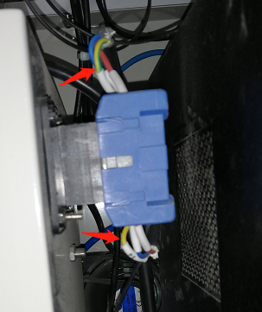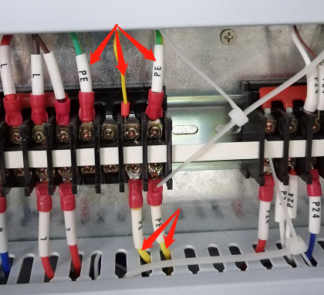

五、5S规范 Five, especificação 5S
5.1 自动贴售后标设备外观5S 5.1 Aparecimento de equipamento de etiquetagem pós-venda automática 5S
5.1.1 自动贴售后标设备显示器安装要统一：高度、位置、品牌、大小等； 5.1.1 A instalação do display dos equipamentos de etiquetagem automática de pós-venda deve ser unificada: altura, localização, marca, tamanho, etc .;
5.1.2 外部的线需要按照直线扎线，如设备外部的主电源线/主网线/气管等； 5.1.2 Os cabos externos precisam ser amarrados retos, como o cabo de alimentação principal / cabo de rede principal / traquéia, etc. fora do equipamento;

5.2 自动贴售后标设备内部5S 5,2 5S dentro do equipamento de etiquetagem pós-venda automática
5.2.1 主机电源线、二维扫描枪线、气管与网线等全部使用轧带整理，避免裸露； 5.2.1 O cabo de alimentação da unidade principal, o cabo da pistola de varredura bidimensional, a traqueia e o cabo de rede são todos arranjados com tiras enroladas para evitar exposição;
5.2.2 内部二维扫描枪线等统一做好标识后再用轧带整理，方便识别；5.2.2 A linha de pistola de varredura bidimensional interna, etc., são uniformemente marcadas e, em seguida, classificadas com uma tira de rolamento para facilitar a identificação;
5.2.3 设备内部禁止存放杂物，保持设备内部干净整洁； 5.2.3 É proibido armazenar materiais diversos dentro do equipamento e manter o interior do equipamento limpo e arrumado; 5.2.3 artigos diversos são proibidos de armazenar dentro do equipamento e manter o interior do equipamento limpo e arrumado;

5.3 日常5S维护 5.3 Manutenção 5S diária
5.3.1 员工使用完下班前进行桌面清洁，将设备上的灰尘与垃圾清理干净；5.3.1 Os funcionários devem limpar a mesa antes de sair, sair do trabalho, limpar a poeira e o lixo dos equipamentos;
5.3.2 多余的物料或者耗材整理好移走或者摆放整齐；5.3.2 Excesso de materiais ou consumíveis são organizados e removidos ou colocados ordenadamente;

六、安全操作规范 Seis, especificações de operação segura
6.1 员工日常操作安全规范 6.1 Normas de segurança para as operações diárias dos funcionários
6.1.1 上岗人员必须经过基础的安全操作培训；6.1.1 O pessoal em serviço deve passar por treinamento básico de operação de segurança;

6.1.2 测试人员必须按照SOP进行操作，不可随意对设备、软件进行改动； 6.1.2 O testador deve operar de acordo com o SOP, e não pode modificar o equipamento e software à vontade;

6.1.3 严禁员工私自维修打印机、电源、主机等，如遇到异常或者紧急情况第一时间通知在线拉长与工程师； 6.1.3 É estritamente proibido aos funcionários consertar a impressora, fonte de alimentação, host, etc. em particular e notificar o ramal online e o engenheiro assim que encontrarem uma situação anormal ou de emergência;

6.1.4 离岗、休息时间注意将显示器关闭，下班时正常关闭主机与电源，不可直接拔掉电源或者关闭开关； 6.1.4 Preste atenção para desligar o monitor ao sair, saia do trabalho e descanse, e desligue o host e a fonte de alimentação normalmente quando estiver fora do trabalho, e não desconecte diretamente a fonte de alimentação ou desligue o interruptor;

6.1.5 日常设备5S清洁时注意设备是否断电，使用的抹布不可沾水或者酒精等进行擦拭； 6.1.5 Durante a limpeza 5S diária do equipamento, preste atenção se o equipamento está desligado e o pano utilizado não deve ser umedecido com água ou álcool para a limpeza;

6.2 工程师调试安全规范6.2 Especificações de segurança de depuração do engenheiro
6.2.1 工程师操作设备必须经过技术培训、安全培训，不可随意操作，如指导新人必须老员工在现场指导；6.2.1 Os engenheiros que operam os equipamentos devem passar por treinamento técnico e de segurança, não podendo operar à vontade, por exemplo, para orientar os recém-chegados, os antigos funcionários devem estar no local para orientar;
6.2.2 设备故障排查或维修时注意切换到手动模式，必要时将设备断电、断气再进行操作，避免发生意外；6.2.2 Preste atenção ao alternar para o modo manual ao solucionar problemas ou consertar o equipamento.Se necessário, desligue a alimentação e o ar do equipamento antes de operar para evitar acidentes;

6.2.3在生产现场维修设备时注意切换到手动模式，并注意现场他人安全，如现场不允许的情况下到线外维修，避免误伤他人；6.2.3 Ao fazer a manutenção do equipamento no local de produção, preste atenção ao alternar para o modo manual e preste atenção à segurança de outras pessoas no local.Se não for permitido no local, execute a manutenção fora da linha para evitar ferimentos acidentais a terceiros;

6.2.4 日常点检打印机、感应器等使用情况，出现异常情况及时维修更换，不可带病作业。 6.2.4 Verifique rotineiramente o uso de impressoras, sensores, etc., e repare e substitua-os a tempo se ocorrerem condições anormais e não funcionam com doenças.

